铜陵市一中高二下学期6月月考地理试题
考试时间：90分钟 分值：100分

- 单项选择题（共30小题，每小题2分，总计60分）
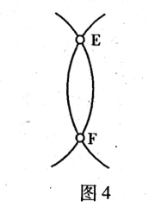
右下图所示为地球上两条相交的弧线，交点为E、F。一条EF为北半球某纬线的夜弧部分,另一条EF为晨昏线的一部分，E的经度为120⁰E，EF的经度差为90⁰。读图完成1-2题。
1．若F的经度为30°E，则太阳直射点的坐标可能为( )
A、5°N、 75°E B、10°N、 75°W
C、15°N、105°E D、20°N、 105°W
2．若F的经度为150°W，则( )
A、新的一天占全球的1/24 B、北京正当日出
C、图示季节松花江会出现凌汛现象 D、太阳直射南半球

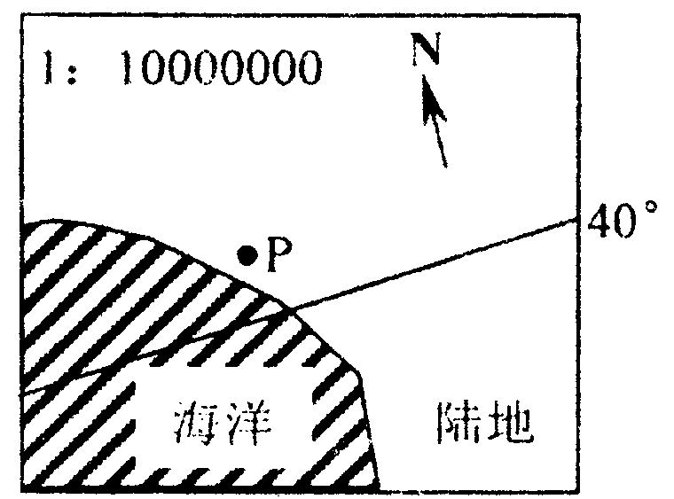
读右图，回答3—4题。
3．若P地季节性受西风带影响，则P地可能( )
A．位于欧洲西部
B．河流汛期出现在7月前后
C．气候类型与北京相同
D．所处的国家独立占有一块大陆
4．若P地位于北美洲，则关于P地的正确叙述是( )
A．其附近山地气候垂直差异较大 B．沿岸分布狭长的荒漠
C．附近可能有世界著名的“硅谷” D．沿岸有密集的城市群分布

右图为某地6月9日和6月22 日两天太阳视运动的投影方位示意图，回答5—6题。
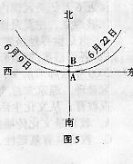
5．下列说法正确的是( )
A．太阳投影位于A处时，该地地方时为12时，位于B处时，地方时
大于12时
B．太阳投影位于A处时，该地的昼长达到一年中最大值
C．太阳投影位于A处和B处时，太阳直射点的纬度相同，经度不同
D．太阳投影位于A处时，该地物体影长为零
6．如若该地位于大陆的西岸，下列说法正确的是( )
A．该地地处热带雨林自然带动 B.流经该地区的洋流为暖流
C．该地冬季盛行西风 D.该地可能为热带草原气候

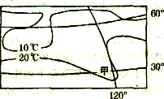
右图为某大陆与相邻海洋的等温线分布图，读图回答7-8题。
7．上图中包含的大面积的陆地和海洋是( )
A．亚洲、太平洋 B．澳大利亚大陆，印度洋
C．北美洲、太平洋 D．南美洲、大西洋
8．甲处等温线明显向南凸出，原因是( )
A．受冷空气南下的影响 B．受加利福尼亚寒流的影响
C．受千岛寒流的影响 D．受西澳大利亚寒流的影响
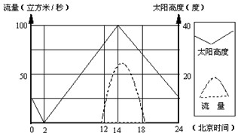
下图是68°N某地在一天内太阳高度和该地某河流量变化示意图，分析回答9～11题。
9．由图中可知，该河的主要补给形式是
（ ）
A．地下水 B．雨水
C．湖泊水 D．冰雪融水
10．在河流的中下游平原，一般都是主要
的农耕区，但是该河流下游却几乎没
有农业，其主要原因是（ ）
A．劳动力不足 B．气候寒冷 C．远离消费市场 D．种植技术落后
11．此时，太阳直射点的坐标是（ ）
A．90°E， 0° B．150°E， 18°N
C．90°E， 18°N D．120°E， 00

读世界部分地区图，图中阴影为地面季风的地理分布区，据此完成12-14题。
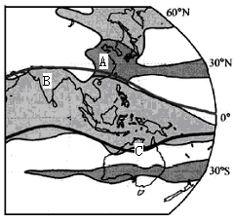
12．1月，图中A地盛行 ( )
A．东南季风 B．西南季风
C．东北季风 D．西北季风
13．关于B地季风的说法正确的是 ( )
A．夏季风性质暖热．干燥
B．冬季风成因与气压带．风带季节移动有关
C．夏季风来得迟．退得早易产生洪涝灾害
D．冬季风势力弱于夏季风
14．当C地盛行西北季风时 ( )
A．A地高温多雨 B．正值1月份左右
C．C地形成高压中心 D．B地寒冷干燥

下图是世界地图上的一段23°26′纬线。P点以西为海洋，Q点以东为大陆，QR为某海域，X为一水库。据此回答15--17题。
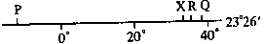

15．PQ线位于( )
A．北半球 、西半球 B．北半球、东半球
C．南半球、西半球 D．南半球、东半球
16．X所在的河流( )
A．是世界上流量最大的河流
B．以雨水补给为主，汛期为11月---次年5月
C．该河谷地是世界上重要的小麦生产地
D．河口三角洲受海浪侵蚀，海岸线可能不断向后退缩
17．下列属于X所在国的是( )
A．泰姬陵 B。吴哥窟 C．金字塔 D．莫高窟
下图示意世界四个国家21世纪初期能源消费情况。读图回答18-20题。
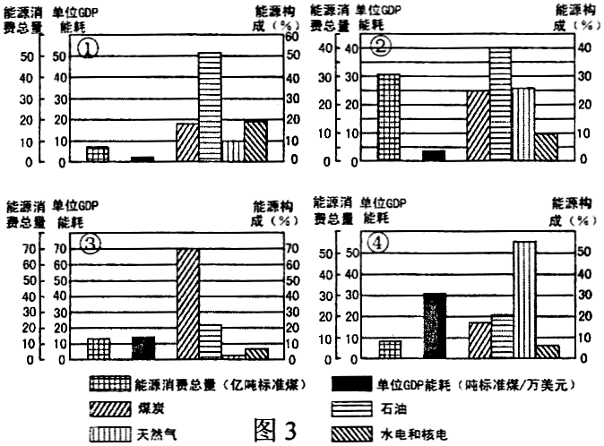

18．上图表明上述国家中（ ）
A．①国以石油为主，且石油消费量在四国中居首位
B．②国矿物能源消费构成较均衡，且石油消费量最大
C．③国以煤为主，且核电消费最大
D．④国以天然气为主，且天然气消费量在四国中居首位
19．四个国家中，能源利用率最高和最低的国家是（ ）
A．①② B．②③ C．①④ D．③④
20．在防止世界气候变暖、节能减排中最应该承担更大义务的国家是（ ）
A．① B．② C．③ D．④
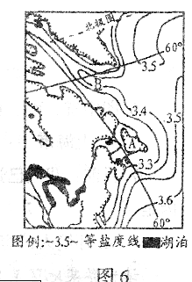
右图为世界某海区图。读图6回答21—23题。
21．A岛屿附近海水盐度偏低，其原因主要是( )
A．受寒流的影响
B．受陆地径流的影响
C．受海陆性质差异的影响
D．受降水量的影响
22．B处海水等盐度线明显向北凸出，最有可能是受( )
A. 寒流的影响
B．入海径流的影响
C．暖流的影响
D. 海冰融化的影响
23. A岛屿以东海域是世界著名的渔场，与其形成原因
无关的是（ ）
A．有寒、暖流交汇，鱼类的饵料丰富
B．有上升流，将海洋深处的营养物质带到表层
C．位于浅海大陆架，光照条件好
D．陆地径流带来丰富的营养物质
下图是一组世界区域地图，根据所学知识回答24-26题。
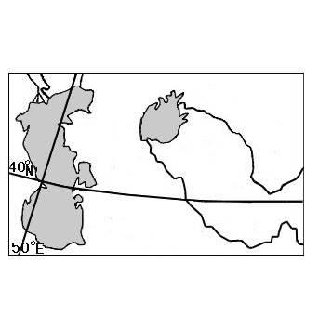
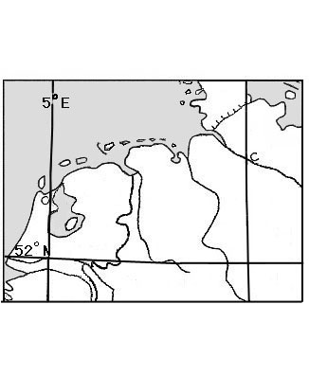
甲
乙

24.图中甲、乙两地发展种植业生产的主要制约因素分别是( )
A. 土壤、水源 B. 光热、降水 C. 风向、地势 D. 地形、河流
25.乙地由于不合理灌溉而引发的主要环境问题是( )
A. 水土流失 B. 沙尘暴 C. 土地盐碱化 D. 洪涝灾害
26.甲国有世界上最大的港口，其地理位置的重要性包括( )
① 欧亚大陆桥西端 ② 扼北海航线要冲
③ 位于莱茵河入海口 ④ 经济腹地覆盖整个欧洲
A. ①② B. ③④ C. ①②③ D. ①②③④
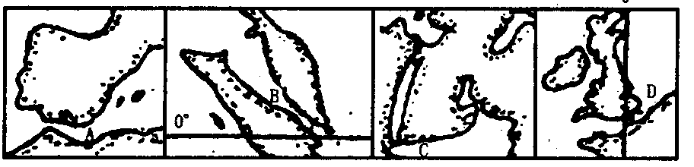
读“世界著名海峡示意图”，回答下面27-28题。
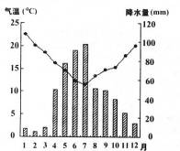
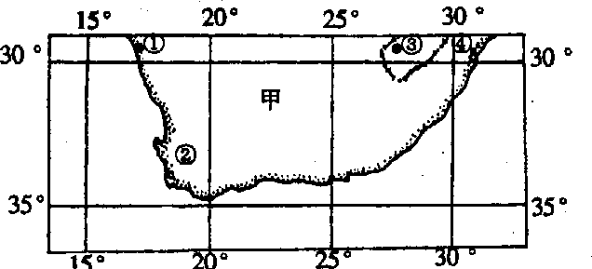
27.图中既位于两大洲之间且是重要石油运输路线，又处在板块张裂地带的海峡是（ ）
A、A B、B C、C D、D
28.图中不易产生地震，风浪却很大的海峡是（ ）
A、A B、B C、C D、D

读右图回答29—30题。
29.图中②城市西部的广阔海域为世界著名的渔场，其形
成原因主要是( )
A．冷海水上泛所致
B．位于密度流海区
C．沿岸大量河水注入
D．位于寒暖流交汇处
30.图中的四个城市，其气候特点与图3相符的是( )
A．①城市 B．②城市
C．③城市 D．④城市

二、综合题（共4小题，总计40分）
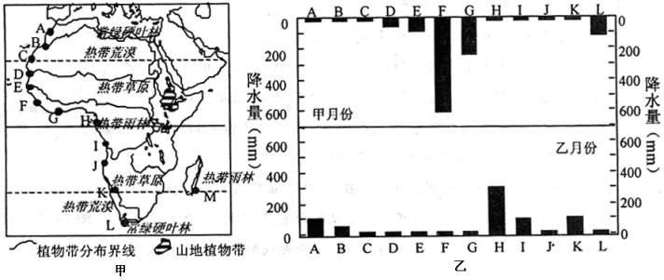
31、图甲是“非洲大陆植被类型分布示意图”，图乙上下两部分是“非洲西部沿海A—L各地一月份和七月份降水量示意图”，读图回答问题（10分）。
（1）图乙中甲月份表示的是 月份，判断的理由是 （3分）。
（2）A、L两地降水季节分配的共同特点是 ，原因是
（2分）。
（3）D、E两地中容易出现荒漠化的是 ，从自然条件看，原因是
（3分）。
（4）M、K两地都处在回归线附近，且均受信风的控制，但两地植被型差异显著。试分析两地降水差异形成的主要原因（2分）。

32、阅读下列材料，回答有关问题（10分）。
材料一 世界两区域图
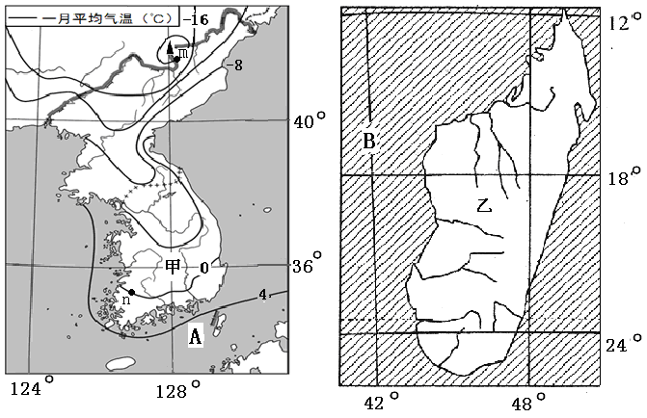

材料二 甲国某一物流公司已获乙国政府授权，取得了乙国130万公顷可耕地的使用权，租期为99年。据悉，甲国公司将用来种植粮食作物，并将粮食船运回国。
（1）据图分析，一月甲国所在半岛北部m山地和南部n地的温差为 度。（1分）
（2）分析甲半岛与乙岛各自的地势特征。（2分）

（3）与七月相比，一月m、n两地的温差较大，请分析两地一月份温差较大的原因。（3分）

（4）分析甲国在乙国租地发展农业的主要原因。 （4分）

33、读下列材料与世界某区域示意图，回答问题（10分）。
材料一：以色列面积1．4 9万平方千米，5 0％以上为沙漠，盐碱地面积广。农业以种植业尤为发达。该国有一套智能的节水压力灌溉系统，这种系统不但可以通过塑料管直接把水送到植物的根部，而且在灌溉前可先将化肥溶入水中，使水、肥灌施同时完成，用少量的水、肥就可达到最佳效果，整个过程用计算机控制。
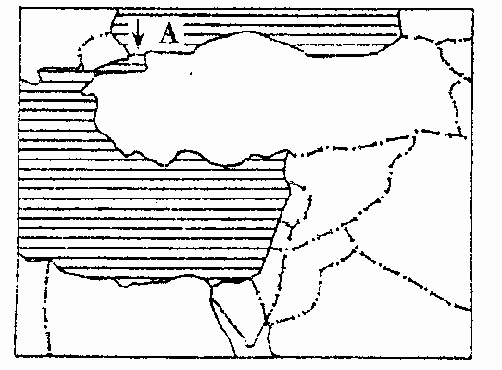

材料二：现代土耳其是在崩溃的帝国废墟上建立起来的，其缔造者凯末尔指出，切断与欧洲民族的联系是一个错误，要成为一个文明社会，就必须吸收世界文明成果。加入“欧盟”成为土耳其历届政府的追求。

（1）以色列所在的中东地区沙漠广布，其类型为 ，我国西北地区的沙漠类型为 ，简要分析两地沙漠的成因有何不同（4分）。

（2）从自然条件考虑，以色列发展农业生产首先要解决的问题是_____________，该国发展农业的经验对我国西北地区有什么借鉴意义（3分）。

（3）图中A处水道是____________，其交通运输方式与铁路运输方式相比有何特点（3分）?

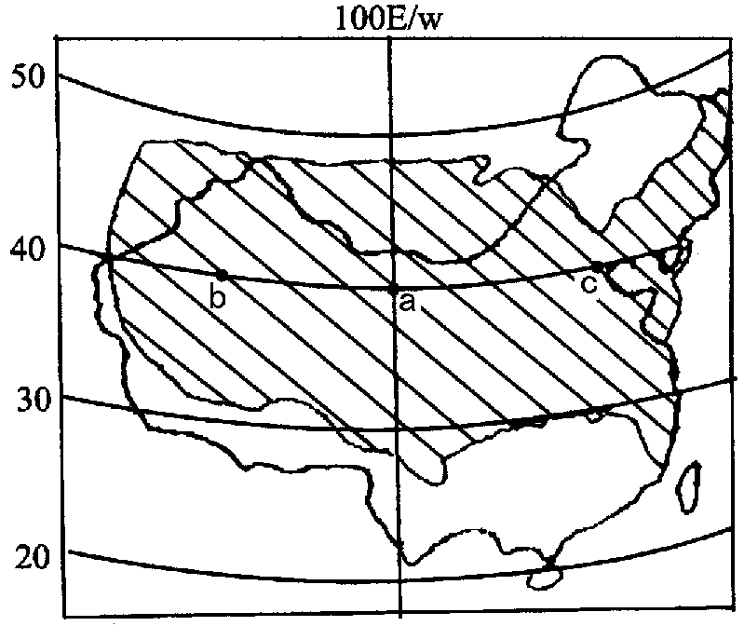
34、下图是“中美两国本土地理位置重叠对照图”（两国的比例尺相同），回答下列问题（10分）。

（1）若图中a点分别位于中国和美国，其可能相同的地理现象和事物是： （2分）。
①太阳高度相同 ②地方时相同 ③昼夜长短相同 ④角速度、线速度相同
⑤地形相同 ⑥农业生产地域类型相同 ⑦均会受到寒潮的影响
（2）中美两国的重叠部分，有相同的气候类型，其中面积最广的是___________ _（2分）。
（3）在社会经济高速发展时期，中美两国人口迁移方向存在差异，试作简要对比（2分）。

（4）图中c处分别为中美两国的重要工业区，试论述发展工业共同的有利条件及面临的主要问题（4分）。

